|  |  |
| --- | --- |
| **Cégep Limoilou**  **Département d'informatique**  420-325 - Base de données I  Professeur : Naji Bricha | **Exercices avec solutions**  **MCD** |

**1-** Monique, sa fille Rachel et son gendre Marc gèrent un camping dans les Pyrénées orientales. Le camping est ouvert du 1er juin au 30 septembre. Ils disposent de cinquante emplacements sur un terrain d’une superficie totale de quarante hectares.

Ils sont équipés d’un logiciel spécialisé dans la réservation des emplacements qui fonctionne très bien mais qui ne permet pas de gérer les achats de l’épicerie ou du bar selon leurs règles de gestion. En effet, les vacanciers ne payent leurs achats qu’à la fin de leur séjour. Concrètement, les achats sont inscrits manuellement sur une fiche bristol créée pour chaque famille de vacanciers. À la fin du séjour, les cumuls sont réalisés et une facture manuelle concernant les achats est établie. Les propriétaires du camping souhaiteraient disposer d’un logiciel permettant d’automatiser la création de la facture grâce à la saisie journalière des achats.

Voici une représentation de la fiche bristol :

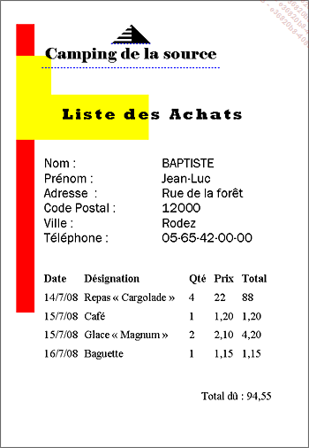

**Résolution du cas**

À la lecture de l’énoncé, nous devons déterminer et séparer les informations mémorisables des informations décrivant le contexte.

Les prénoms des propriétaires du camping sont-ils des informations stockables ou des informations d’ordre général ? Si nous analysons la demande d’informatisation ces données ne font pas partie du système d’information.

Il en est de même pour les dates d’ouverture, de fermeture, le nombre d’emplacements ou la superficie du camping.

Il paraît évident que nous devons nous intéresser à l’élément de base, c’est-à-dire la fiche bristol. C’est elle qui contient les informations indispensables à l’élaboration de la facture finale.

Nous pouvons y trouver le nom de la famille, son adresse, la liste des articles achetés, leur prix unitaire, la quantité, le total. Il va être nécessaire de rajouter deux informations non présentes : le numéro du client et le code de l’article.

1. Dictionnaire des données

Voici un dictionnaire des données qui pourrait être élaboré suite à la lecture de l’énoncé :

| **Nom** | **Format** | **Longueur** | **Type** | | **Règle de calcul** | **Règle de gestion** | **Document** |
| --- | --- | --- | --- | --- | --- | --- | --- |
| **E** | **C** |
| NumCli | Numérique |  | X |  |  |  | Bristol |
| Nom | Alphabétique | 30 | X |  |  |  | // |
| Prénom | Alphabétique | 30 | X |  |  |  | // |
| Adresse | Alphanumérique | 50 | X |  |  |  | // |
| Code Postal | Alphanumérique | 10 | X |  |  |  | // |
| Ville | Alphabétique | 50 | X |  |  |  | // |
| CodeArticle | Alphanumérique | 15 | X |  |  |  | // |
| Désignation | Alphabétique | 50 | X |  |  |  | // |
| PrixUnitaire | Numérique |  | X |  |  |  | // |
| Qté | Numérique |  | X |  |  |  | // |
| Date | Date |  | X |  |  |  | // |
| TotalLigne | Numérique |  |  | X | Prix Unitaire x Qté |  | // |
| TotalFacture | Numérique |  |  | X | Somme des TotalLigne |  | // |

Le dictionnaire des données recense l’ensemble des informations. Comme nous pouvons le constater certaines informations seront déduites (ou calculées) en fonction d’informations élémentaires. C’est le cas du TotalLigne qui est le résultat de la multiplication du prix unitaire du produit et de sa quantité et du TotalFacture qui est la somme des TotalLigne. Ces deux informations sont utiles pour le développeur de l’application qui mettra en œuvre les procédures de calculs a posteriori. Dans le cycle de modélisation Merise ces deux informations sont des données déduites et non stockables, elles n’apparaîtront donc pas dans la suite du processus.

2. Détermination des dépendances fonctionnelles ou DF

À la lecture du dictionnaire nous pouvons déduire deux groupes d’informations distinctes. Un groupe caractérise les clients, l’autre les produits.

**Dépendances fonctionnelles pour les clients**

Posons-nous la question :

« Quand je connais le numéro du client, est-ce que je connais de façon sûre et unique le nom du client ? ». Si la réponse est « oui » alors voici la transcription de la **DF** :

Numcli-----> Nom

Voici maintenant l’ensemble des DF élémentaires :

Numcli ----->  Prénom

Numcli ----->  Adresse

Numcli -----> Code Postal

Numcli----->  Ville

Dépendances fonctionnelles pour les articles :

CodeArticle----->  Désignation

CodeArticle----->  PrixUnitaire

Les DF auraient pu s’écrire de la façon suivante : Numcli  (Nom, Prénom, Adresse, Code Postal, Ville) CodeArticle  (Désignation, PrixUnitaire).

Intéressons-nous à la donnée Qté : est-ce que la connaissance du code de l’article nous permet de connaître de façon sûre et unique une quantité ?

Autrement dit :

Connaissant « 567Nut » nous pouvons connaître de façon sûre et unique la quantité « 4 » ?

Nous nous rendons compte que cette donnée Qté fait partie d’une dépendance fonctionnelle composée.

Voici une proposition :

(Numcli, CodeArticle, Date)  Qté

Et maintenant si nous nous posons la question :

« Connaissant le code du client, le code de l’article et la date d’achat puis-je connaître de façon sûre et unique la quantité achetée ? ».

Il est évident que la réponse est oui !

Voilà, nous venons de définir l’ensemble des dépendances fonctionnelles concernant notre cas.

**Rappel**

Les dépendances fonctionnelles ne concernent que les données non déduites. C’est pour cela que n’apparaissent pas les données concernant le total par ligne et le total global de la facture qui sont des informations déduites par calcul.

3. Graphe des dépendances fonctionnelles

Le graphe des dépendances fonctionnelles est une étape intéressante car il épure le dictionnaire en ne retenant que les données non déduites et élémentaires et il permet une représentation spatiale de ce que sera le futur modèle conceptuel des données.

Voici le graphe des dépendances fonctionnelles concernant le camping :

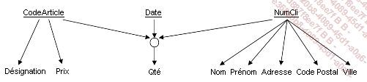

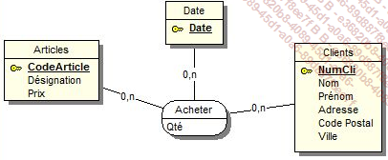

**2-** Les fédérations de sport proposant des compétitions composées de plusieurs sports ou épreuves, comme le biathlon, triathlon et autre décathlon vous ont demandé d’analyser et de développer un logiciel générique pouvant gérer l’organisation de leurs compétitions. Voici quelques éléments vous permettant de commencer l’analyse.

Les sportifs s’inscrivent à une compétition. Lors de cette inscription on enregistre son nom, son prénom, son adresse et ses coordonnées téléphoniques, fax et e-mail. Il se voit attribuer un numéro de dossard dans cette compétition, qui servira aussi à retrouver son dossier d’inscription.

Une compétition a lieu à une certaine date dans une certaine ville et porte éventuellement un libellé comme « Grand prix de printemps ». Chaque compétition est composée d’un certain nombre d’épreuves effectuées dans un certain ordre : pour certaines compétitions il y a d’abord une épreuve de 3 km de natation suivi de 50 km à bicyclette et enfin 20 km de course à pied ; pour d’autres cela commencera par une escalade d’un mur de niveau 3, continuera par une randonnée pédestre de 10 km et se terminera par un parcours en traîneau tiré par des chiens… Bref, chaque épreuve est d’un certain type et il faut spécifier alors sa distance et les conditions de réalisation.

**Travail à faire :**

Au niveau des données :

* Créer le dictionnaire des données.
* Créer le Modèle Conceptuel des Données.

### a. Le dictionnaire des données

Voici un dictionnaire des données très simplifié :

| **Nom de la donnée** | **Format** | **Longueur** |
| --- | --- | --- |
| Nom du sportif | Alphabétique | 30 |
| Prénom du sportif | Alphabétique | 20 |
| Adresse | Alphanumérique | 60 |
| Code postal | Alphanumérique | 5 |
| Ville | Alphanumérique | 60 |
| Téléphone | Alphanumérique | 15 |
| Fax | Alphanumérique | 15 |
| Mail | Alphanumérique | 40 |
| Date d’inscription | Date | 8 |
| Catégorie de l’inscription | Alphanumérique | 20 |
| Date compétition | Date | 8 |
| Libellé de la compétition | Alphanumérique | 40 |
| Ville de compétition | Alphanumérique | 60 |
| Distance de l’épreuve | Numérique | 6 |
| Descriptif de l’épreuve | Alphanumérique | 60 |
| Libellé du type de l’épreuve | Alphanumérique | 80 |

### b. Modèle Conceptuel des Données

